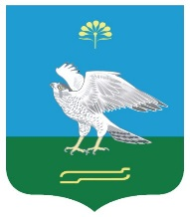

Башkортостан Республикаhы
Миeкe районы муниципаль районыныn Елдeр ауыл советы
ауыл билeмehе
Хакимиeте

K А Р А Р

«13» март 2019 й.

Администрация
сельского поселения Зильдяровский сельсовет муниципального района Миякинский район
Республики Башкортостан

П О С Т А Н О В Л Е Н И Е

«13 » марта 2019 г.

№ 17

О снятии с учета в качестве нуждающихся
в улучшении жилищных условий

Согласно статьи 56 Жилищного Кодекса РФ постановляю:

Исключить из списка очередников, нуждающихся в улучшении жилищных условий , согласно ч.1 п.4 статьи 56 Жилищного Кодекса РФ
Арсланбекова Азамата Саматовича.

Глава сельского поселения З.З.Идрисов

